- 垃圾数据
有些WAF为了不影响服务器性能，会对校验的用户数据设置大小上线，比如1MB，这时候就可以构造一个大文件，前面1MB全是垃圾数据，后面的才是真正的木马内容
比如可以放在content-type的下面
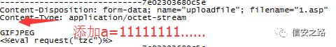
也可以放在它上面，顺便试试能不能过文件名和文件类型验证、
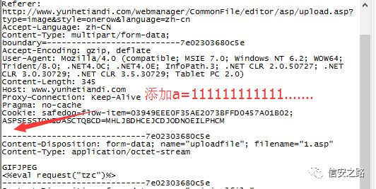
也可以放在Content-Disposition后边，这个参数内容过长可能导致WAF检测出错

- 更改filename的位置和个数
写两个filename的方法可以绕过早期版本的安全狗，或者是一些自己开发的校验程序

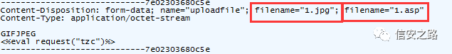
或者把filename放在其他地方，一般放在下图的位置

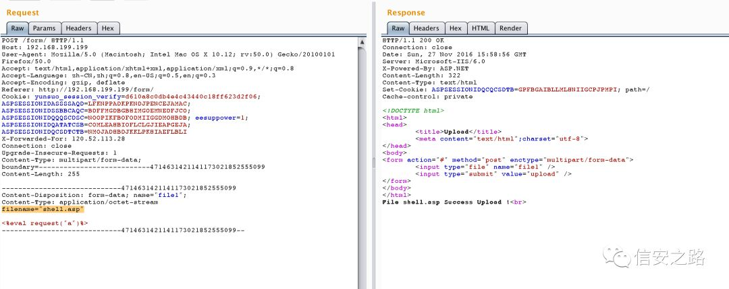

或者还可以在filename后面的文件后缀名处加一个回车，比如
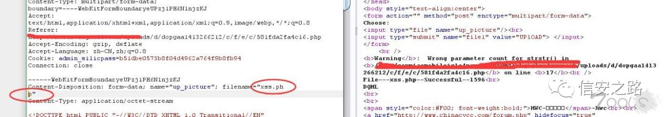

- 和Content-type有关的处理方法（利用waf缺陷）
首先可以使用删除Content的方法，而它又可以细分为两种方法

①直接删除包括content-type在内的一整行

②只留下content-type最前面那个C，其余的内容全部删掉，然后再将.php放在c后面，但是要注意，filename的那个双引号要把这部分内容引起来，即

正常包：
Content-Disposition: form-data; name="image"; filename="085733uykwusqcs8vw8wky.png"Content-Type: image/png

构造包：
Content-Disposition: form-data; name="image"; filename="085733uykwusqcs8vw8wky.png C.php"

- 和Content-Disposition有关的操作
删除它后边的空格，可能导致一些绕过
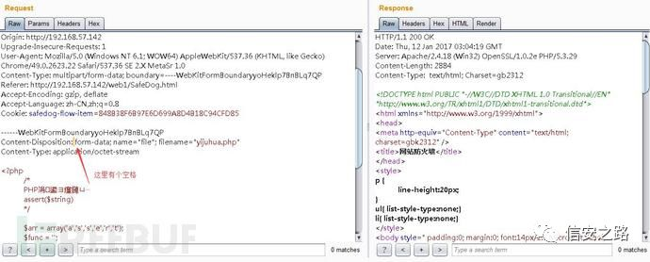

有些上传包里有个叫boundary的东西，尝试在它后面加一个空格也可以绕过某些waf
我们还可以尝试修改Content-Disposition字段值的大小写，比如、



